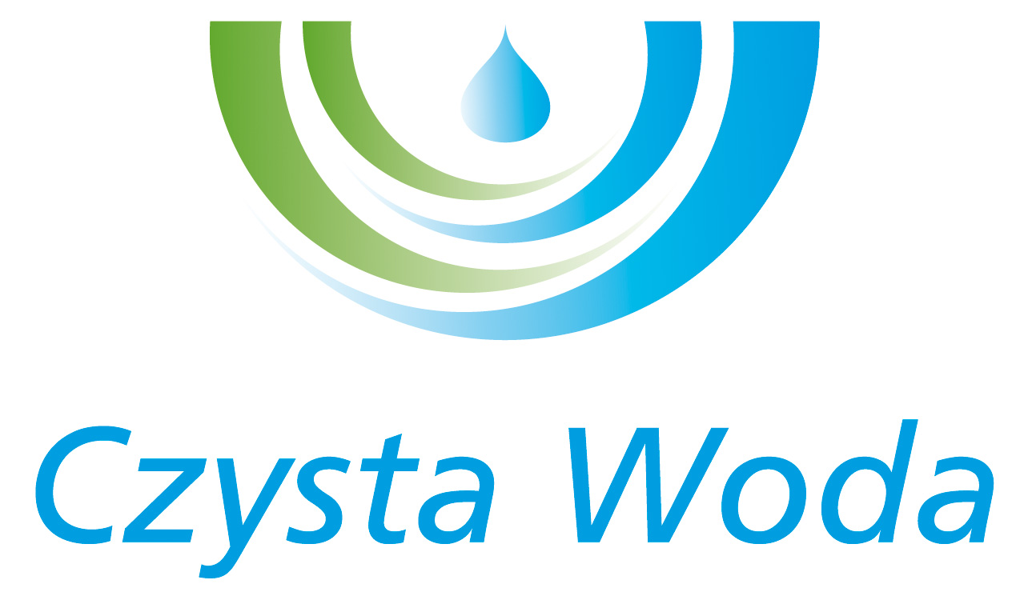
Zakład Wodociągów
i Kanalizacji Sp. z o.o.
ul. Maksymiliana Golisza 10
71-682 Szczecin
tel. 91 44 26 200
fax 91 42 21 258

zwik@zwikszczecin.pl
www.zwik.szczecin.pl
NIP: 851-26-24-854, REGON 811931430
Zakład Wodociągów i Kanalizacji Spółka z ograniczoną odpowiedzialnością, wpisana w KRS pod nr 0000063704 w Sądzie Rejonowym
Szczecin – Centrum w Szczecinie, XIII Wydział Gospodarczy Krajowego Rejestru Sądowego. Kapitał Zakładowy 222.334.500 zł
Nr sprawy 31/2024

Szczecin, dnia 18 czerwca 2024 r.

Wykonawcy uczestniczący w postępowaniu

Dotyczy postępowania pn.: Dostawy energii elektrycznej na potrzeby obiektów ZWiK Szczecin, PWiK, TS, PSSE, PSSE MO, ZWiK Świnoujście, ZMPSiŚ, GWiK w 2025 roku”

Na podstawie art. 135 ust. 2 ustawy z dnia 11 września 2019 roku Prawo zamówień publicznych (Dz.U. z 2023 r., poz. 1605 ze zm.) w odpowiedzi na pytania Wykonawców dotyczące treści Specyfikacji Warunków Zamówienia, Zamawiający wyjaśnia:

Na str 11 SWZ Zamawiający zawarł następujący zapis:
Warunek zostanie uznany za spełniony, jeżeli wykonawca wykaże, że wykonał należycie w okresie ostatnich trzech lat przed upływem terminu składania ofert, a jeżeli okres prowadzenia działalności jest krótszy – w tym okresie co najmniej dwie dostawy. Za jedną dostawę Zamawiający uzna dostawę realizowaną na podstawie jednej umowy lub umów zawartych w ramach jednego postępowania trwającej/cych nie krócej niż 12 miesięcy, której/rych przedmiotem była dostawa energii elektrycznej w ilości co najmniej 50 GWh. W sytuacji, gdy Wykonawca, na potwierdzenie spełniania warunku zdolności technicznej lub zawodowej, wykaże dostawę będącą w trakcie realizacji, Zamawiający wymaga, aby na dzień składania ofert, była ona zrealizowana przez okres co najmniej 12 miesięcy i w ilości co najmniej 50 GWh. Przez dostawę realizowaną przez okres nie krótszy niż 12 miesięcy zamawiający uzna także dostawę, która została zakończona dzień wcześniej niż w dniu, który swoją datą odpowiada początkowemu dniowi terminu (np. dostawę realizowaną w okresie od 01.01.2023 do 31.12.2023 r.)

Pytanie nr 1
Jakie są intencje Zamawiającego odnośnie sformułowania warunków udziału w postępowaniu? Czy umowy realizowane na rzecz podmiotów prywatnych (tj. nie zawarte w ramach „jednego postępowania” – Wykonawca interpretuje, że chodzi o postępowania przetargowe) spełnią wymogi Zamawiającego?
Odpowiedź nr 1
Pytanie zmierza do przedwczesnej oceny ofert.

Pytanie nr 2
Dlaczego Zamawiający wymaga, by dostawa energii elektrycznej realizowana „na podstawie jednej umowy lub umów zawartych w ramach jednego postępowania trwającej/cych nie krócej niż 12 miesięcy” obejmowała wolumen co najmniej 50 GWh? Czy wymóg wartości wolumenu 50 GWh może być osiągnięty przez wykazanie wielu umów?

Odpowiedź nr 2
Pytanie zmierza do przedwczesnej oceny ofert.

Pytanie nr 3
Dlaczego w cytowanym wymogu używany jest raz termin „jednej umowy” a zaraz po nim zapis „lub umów”? Ile umów na spełnienie wymogu można przedstawić? I jakie łącznie one mają spełniać warunki?
Odpowiedź nr 3
Warunek precyzyjny. Pytanie zmierza do przedwczesnej oceny ofert.

Pytanie nr 4
czy Zamawiający dopuści za spełniające warunki udziału w postępowaniu referencje Wykonawcy na dostawy energii elektrycznej dla np. 100 odbiorców w sytuacji, gdy łącznie wolumen dostaw energii elektrycznej będzie przekraczał wolumen określony przez Zamawiającego tj. 2 x 50 GWh = 100 GWh? Należy wskazać, iż sformułowanie warunków udziału przez określenie, iż tylko np. dostawy w ramach 1 umowy dla jednego klienta mają mieć wolumen 50 GWh w nieuzasadniony sposób ogranicza warunki udziału w postępowaniu. Obsługa większej liczby klientów jest znacznie większym wyzwaniem dla dostawcy energii z punktu widzenia formalnego i technicznego (większa różnorodność podmiotów do fakturowania, większa liczba PPE, więcej różnych podmiotów do kontaktów, wysyłki rozliczeń, obsługi ew. reklamacji itd.). Ponadto Zakład Wodociągów i Kanalizacji Sp. z o.o. z siedzibą w Szczecinie przy ul. Golisza 10, 71-682 Szczecin działa w imieniu własnym oraz jako pełnomocnik w imieniu i na rzecz innych podmiotów. Więc wymóg by wymagany wolumen dostaw dla tych wszystkich podmiotów był sumowany i stanowił jako wartość wymóg w postępowaniu przetargowym należy uznać za nieuzasadnione ograniczanie warunków udziału.
Odpowiedź nr 4
Pytanie zmierza do przedwczesnej oceny ofert.

Pytanie nr 5
Dlaczego Zamawiający oczekuje by dostawy energii elektrycznej były prowadzone w ramach postępowań / umów trwających nie krócej niż 12 miesięcy? Tego typu sformułowanie ogranicza w sposób nieuzasadniony warunki udziału w postepowaniu. Wykonawcy którzy zrealizowali dostawy np. w ciągu 5 miesięcy w wymaganym przez Zamawiającego wolumenie (np. 2x50 GWh) dla np. 100 odbiorców posiadają niezbędny potencjał i warunki techniczne, zawodowe do realizacji zamówienia na dostawy energii elektrycznej.
Odpowiedź nr 5
Warunek jest adekwatny do przedmiotu zamówienia i pozostaje bez zmian.

Pytanie nr 6
Czy jako spełniającą warunki udziału w postępowaniu Zamawiający uzna referencję, w ramach której Wykonawca dostarczył wymagany w SWZ wolumen w wymaganym okresie do innego przedsiębiorstwa pochodzącego z tej samej grupy kapitałowej?
Odpowiedź nr 6
Pytanie zmierza do przedwczesnej oceny ofert.

Pytanie nr 7
Czy jako spełniającą warunki udziału w postępowaniu Zamawiający uzna referencję w ramach, w ramach której Wykonawca jako wytwórca energii elektrycznej dostarczył wymagany w SWZ wolumen w wymaganym okresie do podmiotu OSD?
Odpowiedź nr 7
Pytanie zmierza do przedwczesnej oceny ofert.

